TEMAT TYGODNIA: CHCIAŁBYM BYĆ SPORTOWCEM
TEMAT DNIA: JAK LUBIĘ CZYNNIE ODPOCZYWAĆ
Piątek 09.04.2021

1. Gimnastyka na wesoło.
https://www.youtube.com/watch?v=4T9mvzAZhD8

2. Obejrzyjcie filmik edukacyjny i spróbujcie odpowiedzieć na pytanie: "Po co nam aktywność fizyczna"?

Przygody Oli i Stasia #13. Aktywność fizyczna
https://www.youtube.com/watch?v=jgJOS26G1wY

3. Odgadywanie zagadek dotyczących dyscyplin sportowych.
Są przez płotki, terenowe,
Krótko, długodystansowe,
Mogą być też slalomowe
Albo sztafetowe. (biegi)
Wyścig rozpoczęty,
Zawodnicy pedałują,
Każdy bardzo przejęty,
Bo przed metą finiszują. (kolarstwo)
Piruety i obroty
Zawodnicy wykonują
I na nogach mając łyżwy
O mistrzostwo konkurują. (łyżwiarstwo figurowe)
Zawodnicy o boisko
Piłkę odbijają,
Do wiszących koszy,
Celnie ją wrzucają. (koszykówka)
W jakiej dyscyplinie sportu
Piłkę nogą kopiemy,
Na meczach z radością
Drużynie kibicujemy? (piłka nożna)
Zawodnicy na głowy
Czepki zakładają.
Rękami i nogami
W wodzie poruszają.( pływanie)
Zawodnicy grając w piłkę,
Rękami ją odbijają
I wysoko ponad siatką
Drugiej drużynie podają. (siatkówka)
Zawodnicy konkurują,
Który dalej skacze.
Jak nazywa się ten sport?
Czy wszyscy go znacie? (skok w dal)
4. Karty pracy, cz. 3, nr 67
- Obejrzyjcie obrazek przedstawiający koła nałożone na siebie. Pokolorujcie odpowiednio rysunki kół.
- Dokończcie rysować kwiatki.
Karty pracy, cz. 3, nr 68
- Posłuchajcie tekstu. Rysujcie po śladach torów. Potem, nie odrywając ręki od kartki, rysujcie po śladach rysunków bloków.
- Rysujcie po śladach górzystej drogi.
Karty pracy, cz. 3, nr 69
- Rysujcie po śladach drzewa iglaste, drogę między drzewami.
Zapraszam na prezentację multimedialną, w której znajdziecie ciekawe zadania dla przedszkolaków. Naciśnijcie koło z propozycją ćwiczenia, a następnie z ilością powtórzeń i bawcie się dobrze. Powodzenia!
https://view.genial.ly/5ec120f58e243b0d5a335066/interactive-content-cwiczenia-przedszkolaka
5. Ćwiczenia orientacji na kartce papieru. Cel: utrwalenie kierunków i położenia przedmiotu.
Kartka (formatu A3), małe obrazki przedmiotów lub mała maskotka.
Rodzic kładzie kartkę na stole (formatu A3) i przygotowuje małe obrazki przedmiotów lub maskotkę. Prosi dziecko o wskazanie:
– prawego górnego rogu,
– lewego dolnego rogu,
– prawego dolnego rogu,
– lewego górnego rogu.
Potem dziecko kolejno umieszcza obrazki lub maskotkę w rogach kartki według poleceń rodzica : np.
- Połóż maskotkę w prawym górnym rogu.
    - Piosenka"Ręce do góry" . Cel : utrwalenie strony prawej i lewej. https://www.youtube.com/watch?v=OmAZquWgp9A

Zadania dla dzieci najmłodszych.
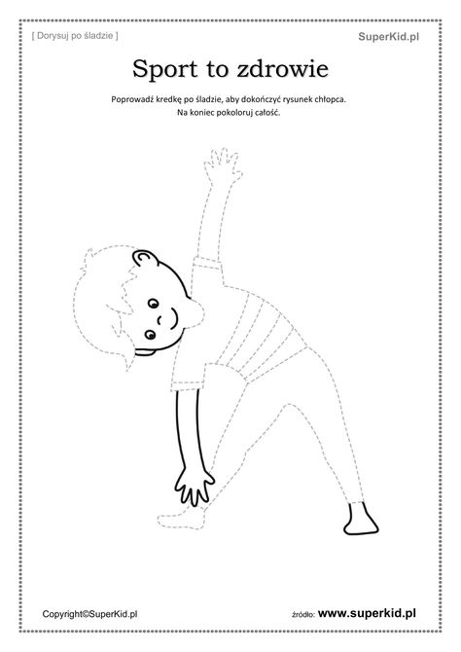
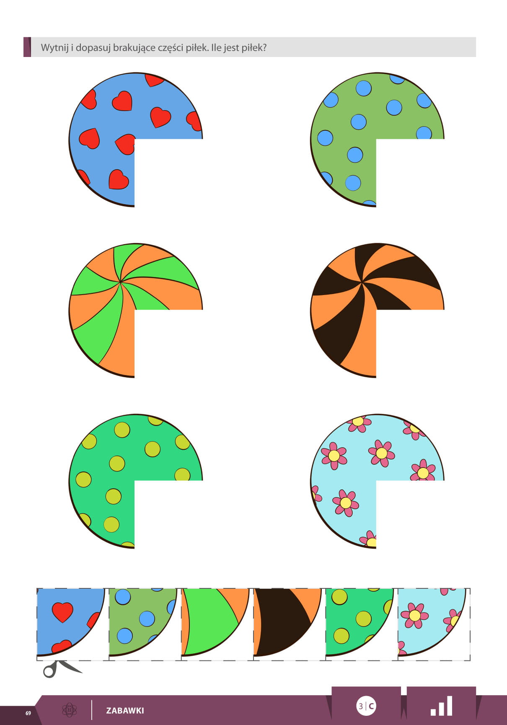
Medal za dobrze wykonane zadania. Jeżeli codziennie poprawnie zrobiliście wszystkie zadania możecie przyznać sobie medal – złoty, srebrny lub brązowy. Oceńcie siebie sami i w odpowiednim kolorze ozdóbcie dowolną techniką swój MEDAL.

ŻYCZĘ WSZYSTKIM UDANEJ ZABAWY! POZDRAWIAM !!!

